TRƯỜNG ĐẠI HỌC CẦN THƠ  TRUNG TÂM ĐÀO TẠO, NGHIÊN CỨU  VÀ TƯ VẤN KINH TẾ (CENTREC) | CỘNG HÒA XÃ HỘI CHỦ NGHĨA VIỆT NAM  Độc lập - Tự do - Hạnh phúc

NGHIỆP VỤ LOGISTIC CƠ BẢN

Nhằm cung cấp cho học viên các kiến thức cần thiết về dịch vụ Logistics. Lập kế hoạch và quản lý hiệu quả quá trình vận tải, giao nhận và phân phối hàng hóa nội địa và xuất khẩu. Giúp tìm nhà cung cấp, theo dõi các đơn hàng hóa, dịch vụ, kế hoạch đặt hàng, xử lý các hóa đơn và các khoản thanh toán, các đơn hàng và các vấn đề phát sinh. Thực hiện chuyên nghiệp các dịch vụ khách hàng, các chứng từ thanh toán quốc tế liên quan đến giao nhận hàng hóa trong xuất nhập khẩu. Trung tâm Đào tạo, Nghiên cứu và Tư vấn Kinh tế (CENTREC), Trường Đại học Cần Thơ thông báo chiêu sinh khóa đào tạo “Nghiệp vụ Logistic cơ bản” như sau:
1. Đối tượng:
Cá nhân, tổ chức đang làm việc hoặc có nhu cầu làm việc trong môi trường xuất nhập khẩu – hải quan.
Sinh viên khối ngành kinh tế của trường đại học, cao đẳng có nhu cầu bổ sung kiến thức về nghiệp vụ xuất nhập khẩu và hải quan.
Các công ty, doanh nghiệp có nhu cầu đào tạo chuyên sâu nghiệp vụ “Quản trị Logistics” cho các nhân viên của mình.
2. Nội dung chương trình học tập:
TT | Nội dung
Chuyên đề 1 | Giới thiệu tổng quan về các nghiệp vụ giao nhận vận tải hàng hóa quốc tế
Chuyên đề 2 | Các loại hình vận tải đa phương thức trong giao nhận hàng hóa xuất nhập khẩu:  - Vận tải hàng hóa bằng đường biển  - Vận tải hàng hoá bằng đường hàng không  - Vận tải hàng hóa bằng đường bộ
Chuyên đề 3 | Thanh toán quốc tế  - Một số phương thức thanh toán phổ biến như: Phương thức thanh toán bằng tiền mặt; Phương thức ghi sổ; Phương thức nhờ thu, Phương thức chuyển tiền, Phương thức giao chứng từ trả tiền, Phương thức tín dụng chứng từ.  - Các chứng từ thông dụng trong buôn bán quốc tế: Học viên sẽ được giới thiêu và làm quen với các chứng từ trong hoạt động mua bán hàng hóa quốc tế như: Invoice, Packing List, C/O, B/L (AWB), ...
Chuyên đề 4 | Hướng dẫn lập tờ khai, thủ tục hải quan.  - Phân loại hàng hóa: Cấu trúc của danh mục hàng hóa, danh mục biểu thuế xuất nhập khẩu, hệ thống mã hóa và các quy tắc phân loại nhằm xác định đúng thuế suất của hàng hóa để tính thuế đồng thời đảm bảo thực hiện tốt công tác thống kê thương mại.  - Trị giá hải quan: Xác định trị giá tính thuế đối với hàng hóa xuất khẩu, nhập khẩu.  - Thuế xuất nhập khẩu; Thuế GTGT; Thuế TTĐB, Luật quản lý thuế: cung cấp chho học viên kiến thức từ cơ bản đến chuyên sâu về các loại thuế trong ngành hải quan hiện nay;  - Thủ tục hải quan điện tử: cung cấp cho học viên kiến thức cơ bản về việc khai báo và làm thủ tục hải quan điện tử.  - Thực hành khai hải quan điện tử trên hệ thống VNACCS/VCIS: giúp học viên thực hành thành thạo việc khai báo điện tử trên hệ thống VNACCS/VCIS
Chuyên đề 5 | Thực hành thực tế qui trình thủ tục làm hàng xuất nhập khẩu  Các bước trong qui trình làm thủ tục cho hàng xuất hoặc nhập khẩu: làm B/L sea, mở tờ khai hải quan….
3. Thời lượng giảng dạy: 4 buổi
4. Thời gian học tập: Học vào các buổi tối trong tuần hoặc thứ 7 và chủ nhật
5. Học phí: 1.100.000 đồng/ học viên (không bao gồm tài liệu)
6. Địa điểm mở lớp: Trung tâm Đào tạo, Nghiên cứu và Tư vấn Kinh tế, Khu II, trường Đại học Cần Thơ, đường 3 tháng 2, P. Xuân Khánh, Quận Ninh Kiều, TPCT.

7. Cách thức đăng ký
Cách 1: Đăng ký trực tiếp tại Trung tâm
Cách 2: Đăng ký trực tuyến thông qua địa chỉ:
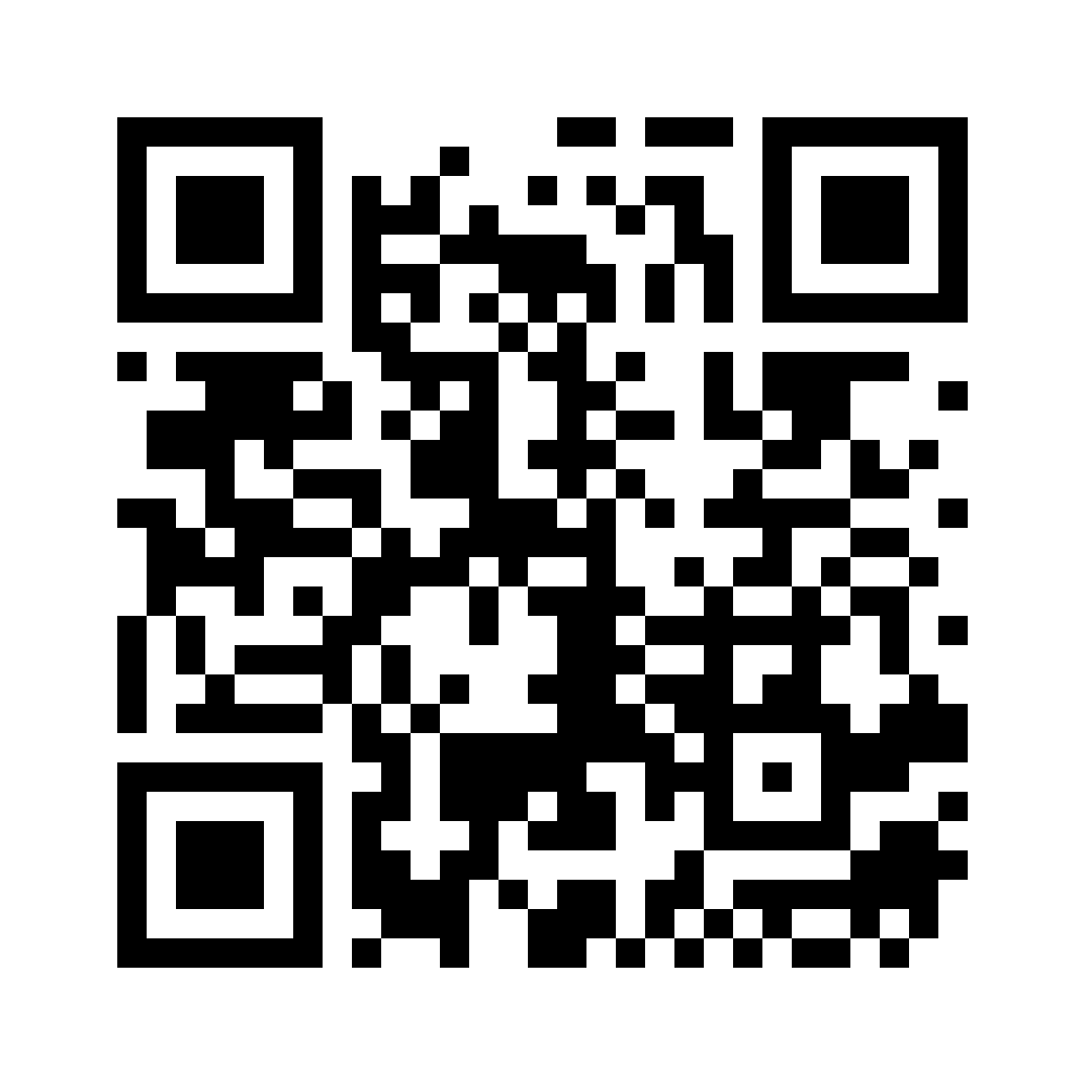
Hướng dẫn quét mã QR
Bước 1:
+ Nếu sử dụng điện thoại chạy bằng Android vui lòng truy cập Zalo để quyết mã.
+ Nếu sử dụng điện thoại chạy bằng iOS vui lòng mở camera thường để quyết mã.
Bước 2:
Hướng camera của điện thoại về mã QR (hình bên trái), ngay sau đó, màn hình điện thoại sẽ hiển thị thông tin link đăng ký, bạn chọn đồng ý.

Trung tâm Đào tạo, Nghiên cứu và Tư vấn Kinh tế (CENTREC) xin thông tin về lớp “Nghiệp vụ Logistic cơ bản” đến quý học viên có nhu cầu tham gia.
Mọi chi tiết xin liên hệ: Trung tâm Đào tạo, Nghiên cứu và Tư vấn Kinh tế
Địa chỉ: Khoa Kinh tế, Khu II, Đại học Cần Thơ, Đường 3/2, P. Xuân Khánh, Q. Ninh Kiều, TPCT.
Tel: 0292 3840 254 – 0939 874 870 – 0974 078 511
Email: centrec@ctu.edu.vn
Website: http://ce.ctu.edu.vn/
Facebook: CENTREC.CTU/

GIÁM ĐỐC

Nơi nhận:
- Các đơn vị, cá nhân;
- Lưu VT.

